**LAPORAN PRAKTIKUM KECERDASAN BUATAN**

**SISTEM PENDUKUNG KEPUTUSAN UNTUK MENENTUKAN SECTION PADA DRUMLINE BERDASARKAN SIFAT SESEORANG**



**Disusun Oleh :**

**KELOMPOK 12 / A2015**

Ridwan Kurniadi 1515015013

Dwi Sulistiani 1515015023

Rina 1515015037

**Asisten Praktikum :**

|  |  |  |
| --- | --- | --- |
| Muhammad Hilmy Ady S  1415015058 | Niken Novirasari  1415015064 | Anisa Nur Afiyah  1415015068 |

**PROGRAM STUDI TEKNIK INFORMATIKA**

**JURUSAN TEKNOLOGI INFORMASI DAN KOMUNIKASI**

**FAKULTAS ILMU KOMPUTER DAN TEKNOLOGI INFORMASI**

**UNIVERSITAS MULAWARMAN**

**2017**

**KATA PENGANTAR**

Puji syukur kami panjatkan kepada Tuhan Yang Maha Esa karena atas limpahan rahmat dan karuniaNya kami dapat menyelesaikan laporan project akhir praktikum Kecerdasan Buatan dengan judul program “Menentukan Section Pada Drumline Berdasarkan Sifat Seseorang”. Penyusunan laporan ini merupakan salah satu tugas dan persyaratan untuk menyelesaikan tugas praktikum matakuliah Kecerdasan Buatan.

Dalam penulisan laporan project akhir praktikum Kecerdasan Buatan ini kami menyampaikan ucapan terimah kasih kepada pihak-pihak yang sudah membantu dalam menyelesaikan laporan project akhir ini, khususnya kepada :

1. Ibu Joan Angelina Widians,S.Kom,M.Kom dan Ibu Masna Wati,S.Si,MT ,selaku dosen matakuliah Kecerdasan Buatan.
2. Muhammad Hilmy Ady S , Niken Novirasari dan Anisa Nur Afiyah, selaku asisten lab praktikum Kecerdasan Buatan.
3. Semua pihak yang telah membantu dan mendukung dalam laporan dan tugas project akhir ini sehingga dapat terselesaikan.

Akhirnya penulis berharap semoga laporan project akhir ini dapat bermanfaat bagi seluruh pembaca. Kami mohon maaf bila ada kesalahan kata dalam penulisan laporan ini, serta bila ada kalimat yang kurang berkenan dihati pembaca.

Samarinda, 30 April 2017

Penulis

**DAFTAR ISI**

**Kata Pengantar** i

**Daftar Isi** i**i**

**Daftar Tabel** i**v**

**Daftar Gambar**  v

**BAB I Pendahuluan** 1

1.1. Latar belakang 1

1.2. Rumusan masalah 1

1.3. Batasan masalah 2

1.4. Tujuan dan Manfaat 2

**BAB II Landasan Teori**  3

2.1 Fungsi-Fungsi Visual Prolog yang Digunakan 3

2.1.1Unifikasi dan Lacakbalik 3

2.1.2 Data Objek Sederhana dan Jamak 3

2.1.3 Perulangan dan Rekursi 3

2.1.4 List 4

2.2 Teori Keilmuan yang Diimplementasikan.... 4

2.2.1 Teori Tentang Drumline 4

**BAB III Metodologi** 6

3.1 Alur Pembuatan Sistem 6

**BAB IV Hasil dan Pembahasan** 7

4.1 Tabel Kebenaran 7

4.2 Analisis Aplikasi 9

**BAB V Penutup** 14

5.1 Kesimpulan 14

5.2 Saran 14

**Daftar Pustaka**  15

**Lampiran**  16

1 Source Code 16

2 Kartu Konsul 24

**DAFTAR TABEL**

Tabel 4.1 Tabel Kebenaran . 7

**DAFTAR GAMBAR**

Gambar 3.1 Flowchart Alur Program ............... 6

Gambar 4.1 Menu utama pada aplikasi ............... 9

Gambar 4.2 Pengisian pertanyaan section Bass drum 2 ............... 9

Gambar 4.3 Pengisian Pertanyaan section Snare Drum ..............10

Gambar 4.4 Pengisian Pertanyaan section Bass drum 1 ..............11

Gambar 4.5 Pengisian pertanyaan section Bass drum 4 ..............11

Gambar 4.6 Pengisian pertanyaan section Bass drum 3 ..............12

Gambar 4.7 Pengisian pertanyaan section cymbal ..............12

Gambar 4.8 Pengisian pertanyaan section Quantum ..............13

**BAB 1**

**PENDAHULUAN**

* 1. **Latar Belakang**

Drumline merupakan seksi perkusi yang umumnya bermain sebagai bagian dari suatu penampilan ensembel musik yang dimain sambil berjalan. Drumline biasanya tergabung dalam grup marching band, namun kadang-kadang dapat pula eksis sebagai sebuah ensembel mandiri. Adapun instrumen –intrumen yang digunakan yaitu dapat terdiri dari Bass drum, Snare drum, Quantum, dan Cymbal. Pada Drumline ini tentunya pada setiap orang sudah mempunyai sectionnya masing-masing atau instrumen masing-masing yang nantinya akan dimainkan dan menghasilkan suara atau musik yang bagus. Ke empat instrumen tersebut tentunya dimainkan oleh beberapa orang yang sudah mempunyai kemampuan dibidangnya masing-masing keempat intrumen tersebut ataupun orang yang baru ingin belajar tentang keempat instrumen tersebut. Setiap satu orang hanya bisa memainkan satu instrumen saja dan nantinya akan memilih instrumen apa yang akan dimainkan. Namun sebagian orang terkadang bingung untuk memilih atau menentukan di Drumline akan memainkan apa atau berada diposisi mana oleh karena itu pada kesempatan ini kami membuat suatu program yang bisa menentukan posisi seseorang di drumline berdasarkan sifat orang tersebut, agar seseorang dapat dengan muda menentukan dan mengetahui posisinya pada drumline sehingga tidak orang tidak lagi bingung akan berada di posisi mana ketika ingin mengikuti drumline.

* 1. **Rumusan Masalah**

Rumusan masalah yang dapat diketahui didalam laporan ini ,yaitu :

1. Bagaimana cara mengetahui posisi seseorang pada drumline berdasarkan sifat?
2. Cara mempermudah seseorang untuk mengetahui posisinya pada drumline
3. Bagaimana cara pengguna dalam menentukan posisinya pada drumline?
4. Bagaimana cara mengetahui sifat seseorang?
   1. **Batasan Masalah**

Agar pembuatan program Penentuan section pada drumline berdasarkan sifat ini dapat mencapai sasaran dan tujuan yang diharapkan, maka permasalahan yang ada dibatasi sebagai berikut :

1. Program penentuan section pada drumline berdasarkan sifat hanya terdiri dari 4 (empat) pertanyaan namun pada jawaban ya atau tidak akan memunculkan pertanyaan yang berbeda.
2. Terdiri dari jawaban iya dan tidak
3. Pada drumline terdapat 4(empat) section
   1. **Tujuan dan Manfaat**

Berdasarkan permasalahan yang kami buat, maka maksud dari penulisan tugas akhir ini adalah untuk membuat suatu program yang bisa memudahkan seseorang dalam menentukan section di drumline berdasarkan sifat orang tersebut. Sedangkan yang ingin di tuju untuk tugas akhir ini adalah :

1. Membuat suatu program yang bisa menentukan section pada drumline berdasarkan sifat seseorang yang mudah dan efisien terhadap waktu.
2. Membantu pengguna dalam mengetahui section pada drumline.

**BAB II**

**LANDASAN TEORI**

* 1. **Fungsi – fungsi Visual Prolog Yang Digunakan**
     1. Unifikasi dan Lacakbalik

unifikasi adalah proses untuk mencocokkan dua predikat dan memberikan nilai pada variabel yang bebas untuk membuat kedua predikat tersebut identik. Lacakbalik merupakan cara yang baik untuk mencari alternatif jawaban dari sebuah goal.Metode balik-ke-atas-dan-coba-lagi (backing-up-and-trying-again) ini pada Visual Prolog disebut lacakbalik (backtracking). Visual Prolog menggunakan metode ini untuk menemukan suatu solusi dari permasalahan yang diberikan.

* + 1. Data Object Sederhana dan Jamak

Data object sederhana terdiri dari 2 yaitu variabel atau konstanta. Konstanta yang dimaksud tidak sama dengan konstanta simbolis yang ditulis di section constants pada bagian program. Yang dimaksud dengan konstanta di sini adalah apapun yang diidentifikasikan sebagai sebuah object bukan subject yang nilainya bisa bervariasi, seperti sebuah karakter (char), angka (integer atau real) atau sebuah atom (symbol atau string). Data object jamak memperlakukan beberapa informasi sebagai sebuah item tunggal. Contohnya : tanggal 1 desember 1999. Tanggal tersebut terdiri dari 3 jenis informasi yaitu hari, bulan dan tahun.

* + 1. Perulangan dan Rekursi

Prolog menyediakan dua jenis perulangan yaitu lacakbalik (mencari jawaban jamak dari satu pertanyaan) dan rekursi (prosedur pemanggilan dirinya sendiri).Cara lain untuk melakukan perulangan adalah melalui rekursi. Prosedur rekursi adalah prosedur yang di dalamnya ada pemanggilan terhadap dirinya sendiri. Prosedurrekursi dapat merekam perkembangannya karena ia melewatkan (passing) pencacah, total, dan hasil sementara sebagai argumen dari satu iterasi ke iterasi berikutnya.

* + 1. List

Yang dimaksud dengan list adalah sebuah object yang didalamnya mengandung sejumlah object yang lain (jumlahnya dapat berubah-ubah). List dalam bahasa pemrograman lain bisa disamakan dengan tipe data pointer (C dan Pascal).

* 1. **Teori keilmuwan Yang Diimplementasikan**
     1. Teori Tentang Drumline

Instrumen musik perkusi marching band atau disebut sebagai Marching percussion merupakan instrumen-instrumen musik perkusi yang didisain untuk dimainkan sambil berjalan dengan meletakkan drum pada alat pengait khusus (disebut dengan carrier) yang dikenakan oleh drummer. Drum-drum tersebut didisain dan disetem dengan artikulasi maksimum dan dilengkapi proyeksi suara karena aktivitas penggunaan yang umumnya di lapangan terbuka ataupun ruang tertutup yang luas. Instrumen ini biasanya digunakan oleh grup marching band. Ensembel marching percussion sering pula disebut sebagai drumline*.* Tingkat kemampuan sebuah drumline tidak hanya bermain dengan baik, namun juga harus mampu untuk bermain dengan baik dalam tempo cepat ataupun lambat.Drumline merupakan seksi perkusi yang umumnya bermain sebagai bagian dari suatu penampilan ensembel musik yang dimain sambil berjalan. Drumline biasanya tergabung dalam grup marching band, namun kadang-kadang dapat pula eksis sebagai sebuah ensembel mandiri. Pada drumline terdapat 4 macam instrumen , yaitu :

1. Snare Drum, Ukuran marching snare drum biasanya lebih dalam dari ukuran yang biasanya digunakan pada orkestra atau drumkit. Hal ini membuat suara yang dihasilkan menjadi lebih keras, sesuai dengan kebutuhannya untuk penggunaan di lapangan terbuka.
2. Drum Tenor, Marching band modern umumnya menggunakan multi-tenor, yang terdiri atas beberapa tom-tom yang dimainkan oleh seorang drummer. Bagian bawah drum biasanya terbuka dan dipotong menyiku untuk memproyeksikan suara ke arah depan. Teknik permainan tenor drum umumnya berbeda dengan teknik yang digunakan untuk bermain snare drum, lebih mirip seperti bermain timpani karena membran dipukul biasanya lebih dekat pada sisi-sisinya dibandingkan bagian di tengah membran.
3. Drum Bass, Membran drum biasanya terbuat dari PET film lembut berwarna putih. Tidak seperti snare drum dan drum tenor, drum bass dimainkan oleh drummer dari kedua sisinya. Umumnya sebuah drum line menggunakan 4 hingga 6 jenis drum bass dengan ukuran yang berbeda-beda, tiap satu drum bass dimainkan oleh seorang drummer
4. Cymbal, Simbal dalam marching band tidak dimainkan dengan tujuan yang sama seperti orkestra. Ada perubahan pada grip simbal yang dibuat khusus untuk kebutuhan marching band. Simbal marching band biasanya terdiri atas dua keping yang terpasang pada ke dua tangan pemainnya. Untuk memainkan simbal marching band kedua kepingan itu diadu satu dengan lainnya sehingga menghasilkan suara. Jumlah pemain simbal tiap-tiap grup marching band bisa berbeda-beda sesuai dengan kebutuhannya.

**BAB III**

**METODOLOGI**

* 1. **Alur Pembuatan Sistem**

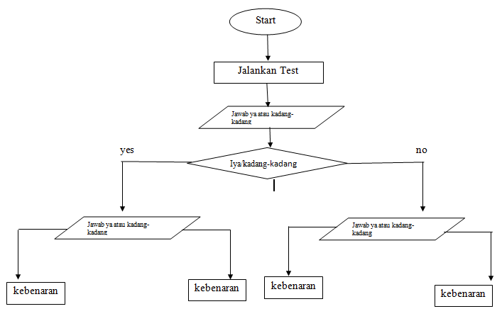

Gambar 3.1 Flowchart Alur Program

Jadi, aplikasi ini adalah suatu aplikasi kebenaran yang faktanya dii ambil dari sifat dan kemampuan yang dimiliki seseorang dalam bermain drumline, pada awal program kita disuruh untuk menginputkan sembarang inputan untuk masuk pada test soal yang telah di sediakan. Kemudian kita di suguhi 4 sampai 5 pertanyaan yang harus di jawab untuk mendapatkan section apa yang sesuai dengan sifat dan kemampuan yang di inputkan oleh seseorang, pada setiap soal yang diberikn pada jawaban yang berbeda pun memiliki soal yang berbeda pula, sesuai dengan apa yang telah di inputkan dari awal. Misalnya saja seseorang menjawab iya pada pertanyaan awal makan akan di teruskan pada soal-soal berikutnya yang sebanding dengan kemampuan seseorang ini dan hasil akhirnya akan menempatkan seseorang pada section tertentu.

**BAB IV**

**HASIL DAN PEMBAHASAN**

* 1. **Tabel Kebenaran**

|  |  |  |  |  |  |  |  |  |  |  |
| --- | --- | --- | --- | --- | --- | --- | --- | --- | --- | --- |
| Sifat & Kemampuan | Section | | | | | | | | | |
| BD1 | BD2 | BD2 | BD3 | BD4 | BD5 | S | S | Q | C |
| Orang yang bisa diajak kerja secara berkelompok | √ | √ | √ | √ | √ | √ | √ |  |  | √ |
| Kadang – kadang bersifat individual |  |  |  |  |  |  |  |  |  |  |
| Dapat mengapal dengan cepat | √ | √ |  |  | √ |  |  | √ |  |  |
| Dapat Memainkan Pukulan pada bitnya | √ |  | √ | √ |  |  |  |  |  |  |
| Dapat Memainkan Pukulan pada bit N (bit setengah) |  | √ |  |  | √ |  |  |  |  |  |
| Dapat Memainkan Paraddidle pada bit N (bit setengah) |  | √ |  |  |  |  |  |  |  |  |
| Dapat Memainkan Paraddidle pada bit N |  |  |  |  |  |  |  |  |  |  |
| Dapat melakukan pukulan bit genap dan ganjil |  |  |  |  |  |  |  |  |  |  |
| Dapat Memainkan Pukulan pada bitnya |  |  |  |  |  |  |  |  |  |  |
| Dapat Melakukan Open Roll | √ |  | √ |  | √ |  |  |  |  |  |
| Dapat melakukan pukulan 8-8-16 |  | √ |  |  |  | √ |  |  |  |  |
| Dapat memainkan bebrapa jenis pukulan dalam 1 materi |  |  |  |  |  |  | √ |  |  |  |
| Dapat mengapal dengan tempo berubah-ubah |  |  |  |  |  |  |  |  | √ |  |
| Dapat memainkan dengan tempo 1/16 |  |  |  |  |  |  |  | √ |  |  |
| Dapat memainkan dengan tempo 1/32 |  |  |  |  |  |  | √ |  | √ |  |

Gambar 4.1 Tabel Kebenaran

* 1. **Analisis Aplikasi**

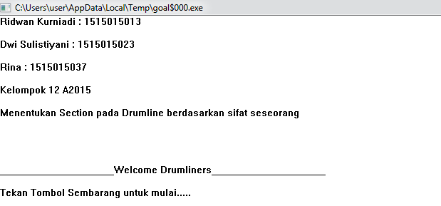

Gambar 4.1 Menu utama pada aplikasi

Pada menu utama pengguna akan diminta untuk menekan tombol sembarang sehingga akan muncul pertanyaan pertama.

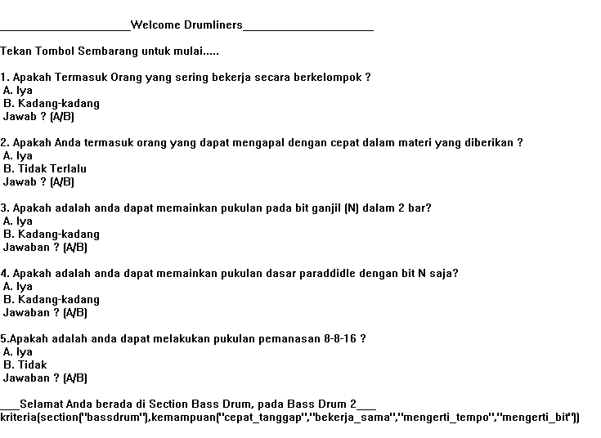

Gambar 4.2 Pengisian pertanyaan section Bass drum 2

Setelah menekan tombol sembarang maka akan muncul pertanyaan seperti diatas. Jika pertanyaan nomor 1 sampai nomor 5 dijawab iya maka akan ditentukan di section Bass drum 2.

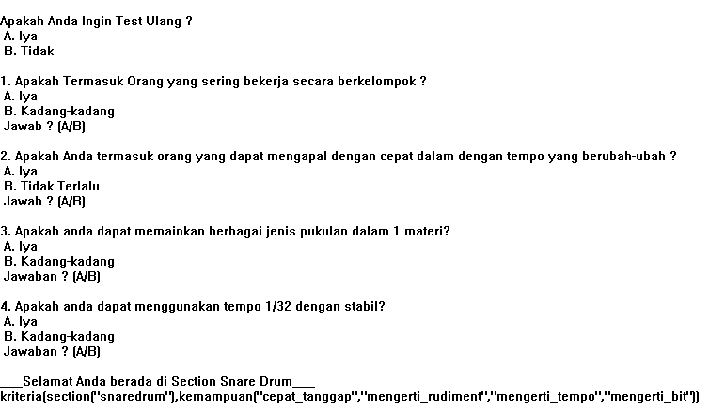

Gambar 4.3 Pengisian Pertanyaan section Snare Drum

Jika sudah selesai mengisi pertanyaan dan sudah mendapat posisi maka setelah itu akan muncul pertanyaan apakah ingin tes ulang, jika jawab iya maka akan memunculnya pertanyaan baru lagi. Seperti diatas jika nomor 1 dijawab tidak dan nomor 2 sampai 4 dijawab iya makan akan mendapat posisi di snare drum.

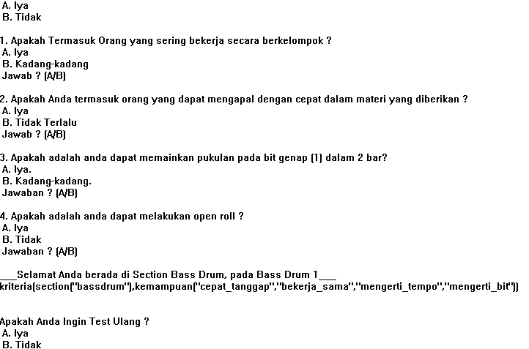

Gambar 4.4 Pengisian Pertanyaan section Bass drum 1

Begitu terus sampai berikutnya jika sudah selesai manjawab pertanyaan maka akan selalu muncul pertanyaan apakah ingin test ulang jika ya maka akan selalu muncul pertanyaan. Pada gambar diatas jika pertanyaan nomor 1 dijawab iya, nomor 2 dijawab tidak dan nomor 3,4 dijawab iya maka akan mendapat posisi di Bass drum 1.

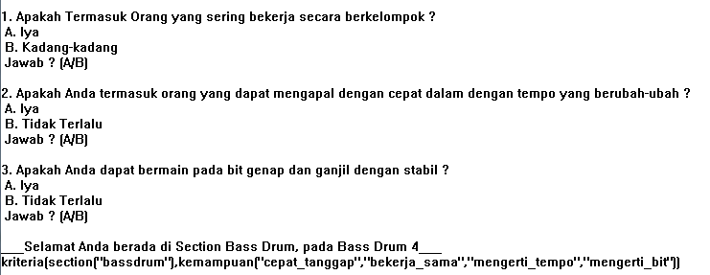

Gambar 4.5 Pengisian pertanyaan section Bass drum 4

Pada gambar diatas jika pertanyaan nomor 1 dan 2 dijawab tidak dan nomor 3 dijawab iya maka akan mendapat posisi di Bass drum 4.

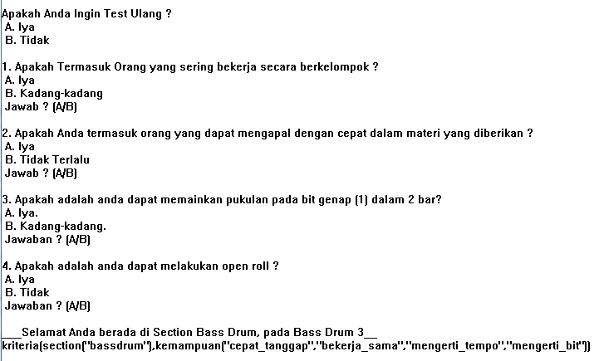

Gambar 4.6 Pengisian pertanyaan section Bass drum 3

Pada gambar diatas jika pertanyaan nomor 1 dan 3 dijawab iya dan nomor 2 dan 4 dijawab tidak maka akan mendapat posisi di Bass drum 3.

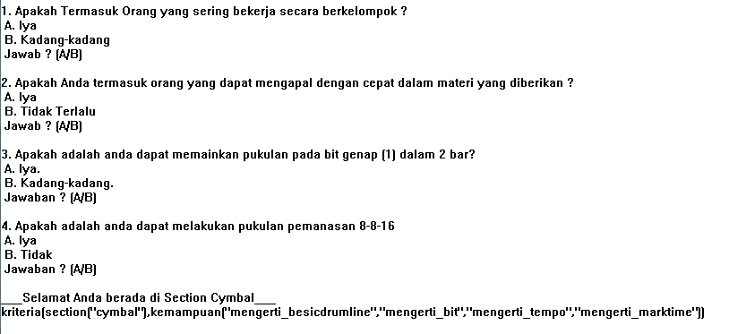

Gambar 4.7 Pengisian pertanyaan section cymbal

Pada gambar diatas jika pertanyaan nomor 1 dijawab iya dan pertanyaan nomor 2 sampai 4 dijawab tidak maka akan mendapat posisi di cymbal.

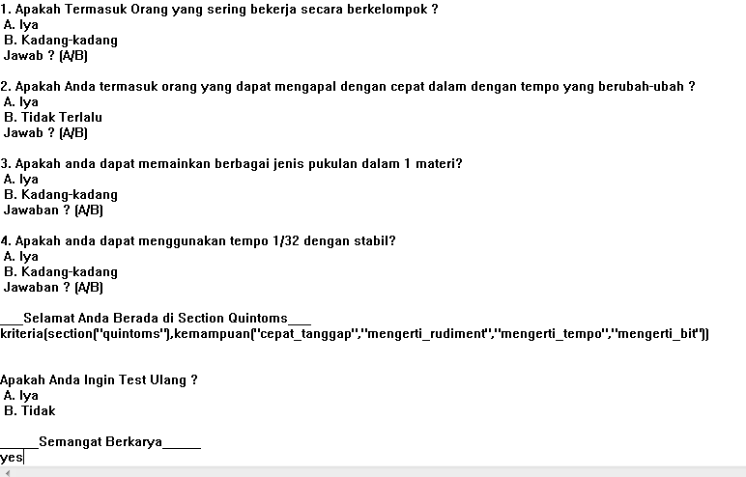

Gambar 4.8 Pengisian pertanyaan section Quantum

Jika pertanyaan nomor 1 dijawab tidak dan nomor 2,3 dijawab iya dan nomor 4 dijawab tidak maka akan mendapat posisi di quantum. Jika ada pertanyaan ingin test ulang dan jawabannya tidak akan pertanyaan tidak muncul lagi. Pada aplikasi ini jika jawabannya iya atau tidak maka setia pertanyaan akan muncul pertanyaan yang berbeda-beda.

**BAB V**

**PENUTUP**

5**.1 Kesimpulan**

Dari pembuatan aplikasi penentuan section pada drumline berdasarkan sifat ini telah didapatkan beberapa kesimpulan di antaranya :

1. aplikasi penentuan section pada drumline berdasarkan sifat yang dibuat ini dapat memberikan kemudahan bagi seseorang dalam menentukan posisinya di drumline.
2. Aplikasi penentuan section pada drumline berdasarkan sifat ini dapat memudahkan mekanisme kerja didalam penentuan posisi drumline agar lebih efektif dan efisien.

5.**2 Saran**

Seperti yang kita ketahui di era modern sekarang, lebih muda melakukan sesuatu jika memakai suatu aplikasi yang dapat diakai ketika diperlukan, hendaknya menggunakan aplikasi ini untuk mempermudah proses dalam menentukan posisi pada drumline.

Dari hasil pembuatan aplikasi penentuan section pada drumline berdasarkan sifat, penulis sarankan untuk kedepannya aplikasi ini dapat dikembangkan lagi dengan menambahkan fitur-fitur yang lebih lengkap serta konsep yang lebih baik. Dengan demikian, aplikasi ini dapat lebih berkembang dan bermanfaat.

**DAFTAR PUSTAKA**

mbuns.semua tentang marchingband.marchingband.uns.ac.id/?p=294.

di akses pada tanggal (27 april 2017)

Anonim.<https://ririnyp.wordpress.com/2013/11/07/sistem-informasi-berbasis-komputer-sistem-pakar-dan-sistem-pengambilan-keputusan-dan-artificial-intelegence-ai-2/l>.

diakses pada tanggal (27 april 2017)

**LAMPIRAN**

**1.Source Code**

|  |
| --- |
| domains  nama = string*  kriteria = kriteria(section,kemampuan)  section = section(posisi)  kemampuan = kemampuan(kemampuan1, kemampuan2, kemampuan3, kemampuan4)  posisi = symbol  kemampuan1, kemampuan2, kemampuan3, kemampuan4 = symbol  predicates  cetak_nama(nama)  nondeterm jawaban(char)  nondeterm jawaban2(char)  nondeterm jawaban3(char)  nondeterm pertanyaan4  nondeterm pertanyaan5  nondeterm pertanyaan21  nondeterm pertanyaan31  nondeterm pertanyaan213  nondeterm pertanyaaniya213  nondeterm pertanyaantidak21  nondeterm tanya213(char)  nondeterm pertanyaantidak5  nondeterm pertanyaantidak213  nondeterm lanjutpertanyaan4  nondeterm lanjuttidak4  nondeterm tidakjawab4(char)  nondeterm bassdrum2  nondeterm bassdrum22  nondeterm bassdrum3  nondeterm bassdrum4  nondeterm bassdrum41  nondeterm bassdrum5  nondeterm snaredrum  nondeterm cymbal  nondeterm cymbale  nondeterm quintoms  nondeterm snare  nondeterm bassd2  nondeterm bassd4  nondeterm simball  nondeterm welcome  nondeterm well(char)  nondeterm ta(char)  nondeterm ty(char)  nondeterm tya(char)  yt(char,char)  clauses  cetak_nama([]).  cetak_nama([H|T]):-  write(H),nl,  cetak_nama(T).    yt(Y,Y):- !.  yt(_,_):- fail.  welcome:-  cetak_nama(["Ridwan Kurniadi : 1515015013\n","Dwi Sulistiyani : 1515015023\n","Rina : 1515015037\n","Kelompok 12 A2015\n","Menentukan Section pada Drumline berdasarkan sifat seseorang\n"]),  write("\n"),  write("\n"),  write("\n"),  write("____________________"),  write("Welcome Drumliners"),  write("____________________"),  write("\n"),  write("\n"),  write("Tekan Tombol Sembarang untuk mulai....."),nl,  readchar(A),well(A).  well(A):- yt(A,'a'),pertanyaan1.  well(_):- pertanyaan1.  pertanyaan1:-  write("\n"),  write("1. Apakah Termasuk Orang yang sering bekerja secara berkelompok ?"),  write("\n"),  write(" A. Iya\n"),  write(" B. Kadang-kadang\n"),  write(" Jawab ? (A/B)\n"),  write("\n"),  readchar(A),jawaban(A).  jawaban(A):- yt(A,'A'),pertanyaan2.  jawaban(A):- yt(A,'a'),pertanyaan2.  jawaban(A):- yt(A,'B'),pertanyaan21.  jawaban(A):- yt(A,'b'),pertanyaan21.  jawaban(_):- pertanyaan1.  pertanyaan2:-  write("2. Apakah Anda termasuk orang yang dapat mengapal dengan cepat dalam materi yang diberikan ?"),  write("\n"),  write(" A. Iya\n"),  write(" B. Tidak Terlalu\n"),  write(" Jawab ? (A/B)\n"),  write("\n"),  readchar(A),jawaban2(A).  jawaban2(A):- yt(A,'A'),pertanyaan3.  jawaban2(A):- yt(A,'a'),pertanyaan3.  jawaban2(A):- yt(A,'B'),pertanyaan31.  jawaban2(A):- yt(A,'b'),pertanyaan31.  jawaban2(_):- pertanyaan2.  pertanyaan3:-  write("3. Apakah adalah anda dapat memainkan pukulan pada bit ganjil (N) dalam 2 bar?"),  write("\n"),  write(" A. Iya\n"),  write(" B. Kadang-kadang\n"),  write(" Jawaban ? (A/B)\n"),  write("\n"),  readchar(A),jawaban3(A).  jawaban3(A):- yt(A,'A'),pertanyaan4.  jawaban3(A):- yt(A,'a'),pertanyaan4.  jawaban3(A):- yt(A,'B'),pertanyaan31.  jawaban3(A):- yt(A,'b'),pertanyaan31.  jawaban3(_):- pertanyaan3.  ty(_):- snare.  bassdrum2:-  write("___Selamat Anda berada di Section Bass Drum, pada Bass Drum 2___"),  P1 = kriteria(section(bassdrum),kemampuan(cepat_tanggap,bekerja_sama,mengerti_tempo,mengerti_bit)),nl,  write(P1),nl,  write("\n"),  write("\n"),  write("Apakah Anda Ingin Test Ulang ?\n"),  write(" A. Iya\n"),  write(" B. Tidak\n"),  readchar(A),tya(A).  tya(A):- yt(A,'A'),pertanyaan1.  tya(A):- yt(A,'a'),pertanyaan1.  tya(A):- yt(A,'B'),terimakasih.  tya(A):- yt(A,'b'),terimakasih.  tya(_):- bassdrum2.  bassd2:-  write("___Selamat Anda berada di Section Bass Drum, pada Bass Drum 2___"),  P1 = kriteria(section(bassdrum),kemampuan(cepat_tanggap,bekerja_sama,mengerti_tempo,mengerti_bit)),nl,  write(P1),nl,write("\n"),  write("\n"),  write("Apakah Anda Ingin Test Ulang ?\n"),  write(" A. Iya\n"),  write(" B. Tidak\n"),  readchar(A),tyaa(A).  tyaa(A):- yt(A,'A'),pertanyaan1.  tyaa(A):- yt(A,'a'),pertanyaan1.  tyaa(A):- yt(A,'B'),terimakasih.  tyaa(A):- yt(A,'b'),terimakasih.  tyaa(_):- bassd2.  dw(_):- bassdrum3.  bassdrum5:-  write("___Selamat Anda berada di Section Bass Drum, pada Bass Drum 5___"),  P1 = kriteria(section(bassdrum),kemampuan(cepat_tanggap,bekerja_sama,mengerti_tempo,mengerti_bit)),nl,  write(P1),nl,  write("\n"),  write("\n"),  write("Apakah Anda Ingin Test Ulang ?\n"),  write(" A. Iya\n"),  write(" B. Tidak\n"),  readchar(A),dwst(A).  dwst(A):- yt(A,'A'),pertanyaan1.  dwst(A):- yt(A,'a'),pertanyaan1.  dwst(A):- yt(A,'B'),terimakasih.  dwst(A):- yt(A,'b'),terimakasih.  dwst(_):- bassdrum5.  bassdrum41:-  write("___Selamat Anda berada di Section Bass Drum, pada Bass Drum 4___"),  P1 = kriteria(section(bassdrum),kemampuan(cepat_tanggap,bekerja_sama,mengerti_tempo,mengerti_bit)),nl,  write(P1),nl,  write("\n"),  write("\n"),  write("Apakah Anda Ingin Test Ulang ?\n"),  write(" A. Iya\n"),  write(" B. Tidak\n"),  readchar(A),dul(A).  dul(A):- yt(A,'A'),pertanyaan1.  dul(A):- yt(A,'a'),pertanyaan1.  dul(A):- yt(A,'B'),terimakasih.  dul(A):- yt(A,'b'),terimakasih.  dul(_):- bassdrum41.  cymbale:-  write("___Selamat Anda berada di Section Cymbal___"),  P1 = kriteria(section(cymbal),kemampuan(mengerti_besicdrumline,mengerti_bit, mengerti_tempo,mengerti_marktime)),nl,  write(P1),nl,  write("\n"),  write("\n"),  write("Apakah Anda Ingin Test Ulang ?\n"),  write(" A. Iya\n"),  write(" B. Tidak\n"),  readchar(A),mansur(A).  mansur(A):- yt(A,'A'),pertanyaan1.  mansur(A):- yt(A,'a'),pertanyaan1.  mansur(A):- yt(A,'B'),terimakasih.  mansur(A):- yt(A,'b'),terimakasih.  mansur(_):- cymbale.  quintoms:-  write("___Selamat Anda Berada di Section Quintoms___"),  P1 = kriteria(section(quintoms),kemampuan(cepat_tanggap,mengerti_rudiment,mengerti_tempo,mengerti_bit)),nl,  write(P1),nl,  write("\n"),  write("\n"),  write("Apakah Anda Ingin Test Ulang ?\n"),  write(" A. Iya\n"),  write(" B. Tidak\n"),  readchar(A),mansurr(A).  mansurr(A):- yt(A,'A'),pertanyaan1.  mansurr(A):- yt(A,'a'),pertanyaan1.  mansurr(A):- yt(A,'B'),terimakasih.  mansurr(A):- yt(A,'b'),terimakasih.  mansurr(_):- quintoms.  terimakasih:-  write("\n"),  write("_____Semangat Berkarya_____"),  write("\n").  goal  welcome. |

1. . **Kartu Konsul**

